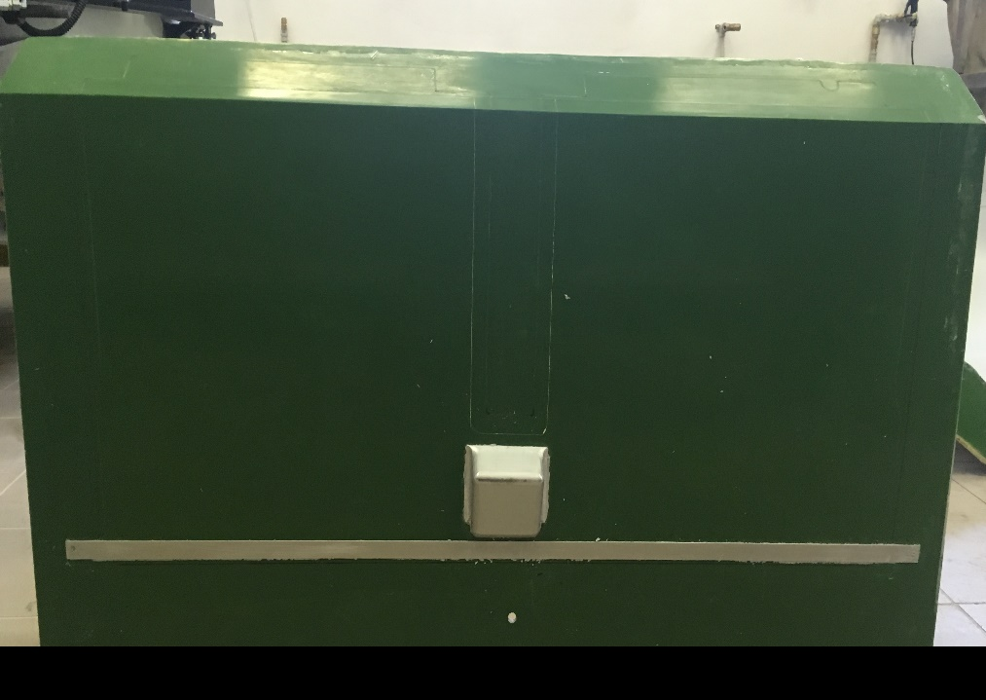

**Postup práce:**

92110 celoplošne 45°

HEREX 5 mm 44*45 cm (podľa predlohy)

200 g - Uhlík po obvode HEREXU

92110 celoplošne 45°

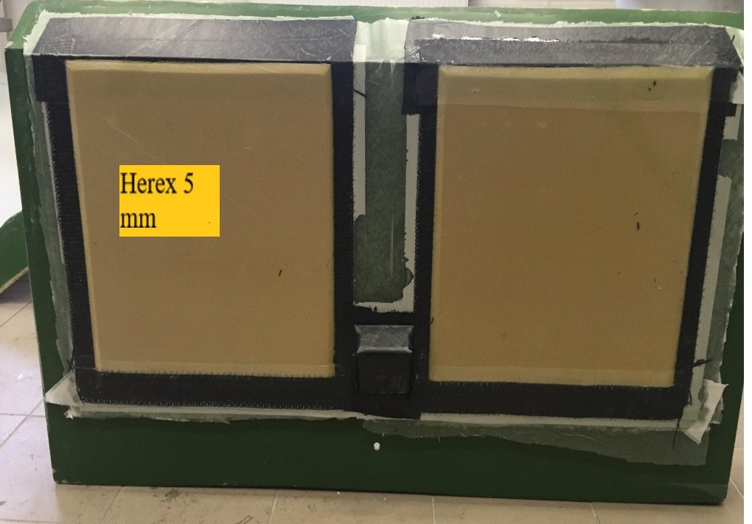 **Použitý materiál:**

270 g živica + tužidlo

2m - 92110

3,5 m – páska uhlík

1,5 m – uhlík 200 g

3,5 m – vákuová páska

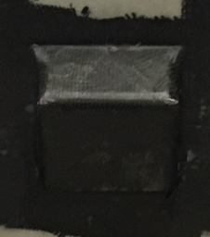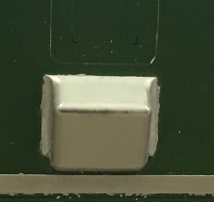**POSTUP:**

**1.Prekryť 1x200g uhlík po 1.vrstve**

**2. 2x200g uhlík pásik -zosilovač**